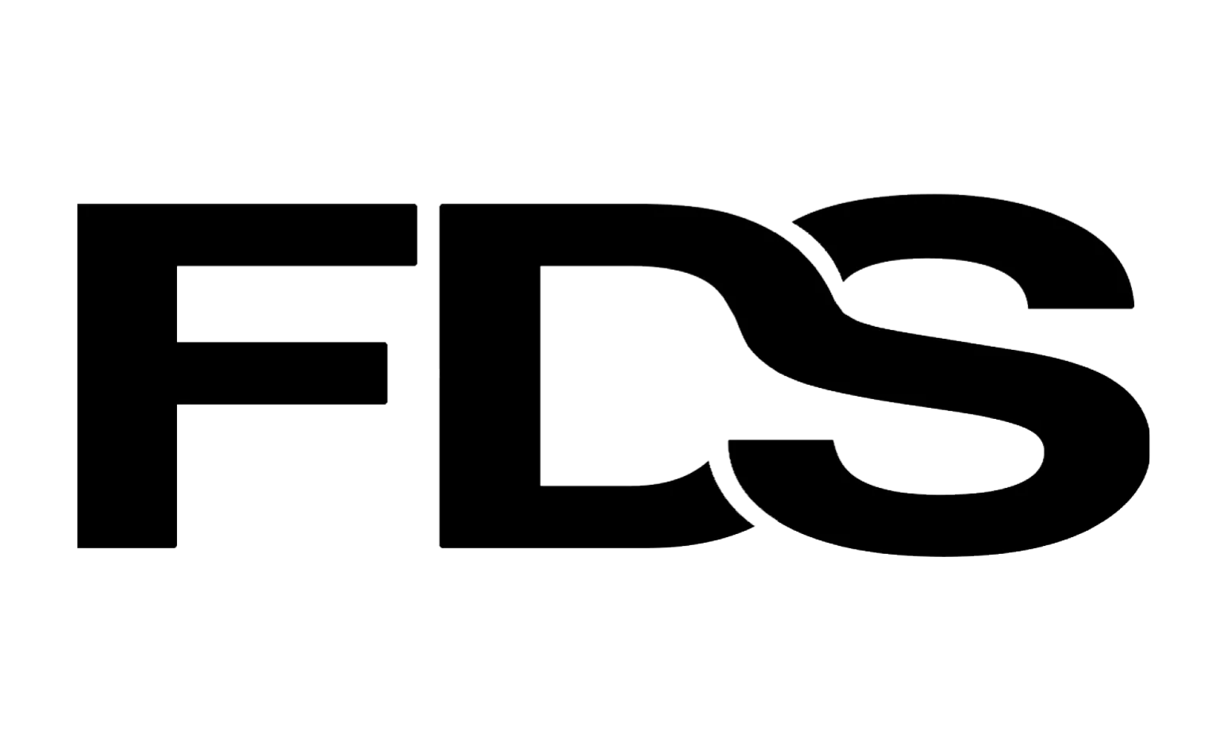
Non Disclosure Agreement
UKRAINIAN FORM
Acuerdo de no divulgación de información especialmente confidencial
LTD "FOCUS DIGITAL SYNDICATE" representado por el director Mykyta Serhiienko, por una parte (en adelante, "FDS"), y la persona física empresarial (o persona física) ________________________________, NIF _____________ (en adelante, "el receptor") por la otra parte, en conjunto denominados "las partes" y "la parte", han celebrado este Acuerdo de no divulgación de información especialmente confidencial (en adelante, "el Acuerdo") para lo siguiente.
En relación con la cooperación entre las partes, FDS puede proporcionar, poner a disposición o de cualquier otra manera facilitar al receptor acceso a información con acceso limitado que requiere protección, y el receptor se compromete a cumplir con el régimen de protección de dicha información establecido por este Acuerdo.
DEFINICIÓN
1. Para fines de este Acuerdo, "Información confidencial" significa cualquier información que no deba ser divulgada y se refiera a clientes, empleados y contratistas, negocios actuales o futuros, bienes, servicios, investigaciones o desarrollos de FDS o datos técnicos de FDS, que hayan sido proporcionados por FDS, terceros o adquiridos durante la revisión de FDS. La información que no se considera confidencial incluye (i) información conocida por el receptor en el momento en que FDS proporcionó dicha información, lo cual está respaldado por pruebas escritas, (ii) información que se haya vuelto de dominio público, pero no debido a acciones ilegales del receptor, o (iii) información adquirida por el receptor legalmente sin la obligación de mantener su confidencialidad ante terceros que tengan derecho a divulgar dicha información.
2. Dado el valor especial para FDS de la Información confidencial y la ventaja competitiva que puede proporcionar dicha información, el régimen legal de secreto comercial se aplica a la Información confidencial en virtud de este Acuerdo.
MODO PRIVADO
3. Desde la firma de este Acuerdo, el Receptor asume los siguientes compromisos indefinidos.

- Mantener la confidencialidad de la Información Confidencial ante terceros, excepto por instrucciones de FDS.
- No proporcionar, vender ni transferir de ninguna otra manera información confidencial a ninguna otra persona, ya sea de manera gratuita o pagada, y no utilizar la información confidencial de ninguna otra manera que no sea para la colaboración entre las Partes.
- No hacer copias ni retener ninguna copia (incluyendo electrónicas), reproducciones o extractos de los documentos identificados como Información Confidencial.
- Al finalizar la colaboración entre las Partes o por solicitud previa de FDS, el Receptor deberá devolver inmediatamente a FDS toda la Información Confidencial, así como los equipos, materiales, documentación, software y otros bienes recibidos de FDS. El Receptor se compromete a destruir todas las copias de dichos materiales.
- Tomar todas las medidas necesarias para prevenir cualquier divulgación no autorizada de información confidencial dentro de la responsabilidad del Recipiente según este Acuerdo.
- No informar a nadie sobre los términos del Acuerdo, excepto a sus asesores legales o financieros profesionales.
- El receptor puede revelar información confidencial en la medida exigida por la legislación aplicable, en cuyo caso el receptor deberá proporcionar previamente un aviso por escrito a FDS sobre dicha divulgación. En caso de que se le proporcione al receptor acceso a datos personales que estén en posesión o bajo el control de FDS (en adelante, "Datos Personales"), el receptor se compromete a procesar dichos datos solo de la manera y con el propósito previamente establecidos por FDS. Los Datos Personales incluyen, en particular, pero no exclusivamente: (i) los datos personales de los empleados, contratistas y empleados de contratistas de FDS; (ii) los datos personales de los empleados, contratistas y empleados de contratistas de clientes de FDS; y (iii) otros datos personales que estén en posesión o bajo el control de FDS o de sus clientes. Los Datos Personales se incluyen en la información confidencial. Además, se prohíbe al receptor procesar de cualquier manera los Datos Personales, incluido el acceso a los Datos Personales o la revisión de los Datos Personales con fines distintos a la colaboración entre las partes o para otros fines comerciales legítimos relacionados con la colaboración entre las partes.
CONCIENCIA
4. Durante el período de colaboración entre las partes y durante 24 meses después de la terminación de dicha colaboración, el Receptor se compromete a no intencionalmente reclutar ni ofrecer empleo o contratos como contratista independiente, ya sea para su propio beneficio o para el beneficio de cualquier tercero, a ningún empleado actual o anterior (quien ha finalizado una relación legal con FDS o sus afiliados en los últimos doce meses) o contratista independiente de FDS o su afiliado, sin el consentimiento por escrito de FDS.
5. Durante el período de colaboración entre las partes y durante 24 meses después de la terminación de dicha colaboración, las partes acuerdan no tomar acciones que estén dirigidas o razonablemente se espera que causen daño a la otra parte o su reputación. Sin limitar la generalidad de lo anterior, ninguna de las partes debe hacer declaraciones falsas, difamatorias o humillantes a ningún medio de comunicación o persona, incluidos clientes, socios, empleados o contratistas actuales, anteriores o futuros de la otra parte con respecto a dicha otra parte o cualquier funcionario, director, empleado, contratista, miembro, abogado y/o representante de la otra parte, o sobre sus asuntos comerciales o situación financiera.
RESPONSABILIDAD
6. En caso de incumplimiento de cualquier obligación asumida en virtud de este Acuerdo, el Beneficiario indemnizará completamente a FDS por todos los daños causados por dicho incumplimiento y además pagará una multa a FDS por un monto de 5000 EUR (cinco mil euros).
TÉRMINOS
7. Ninguna de las partes será considerada culpable ni se responsabilizará por cualquier retraso o incumplimiento de sus obligaciones bajo este Acuerdo si dicho retraso o incumplimiento se produjo como resultado de una fuerza mayor, cualquier acto del enemigo público, acciones o disposiciones de autoridades gubernamentales correspondientes (en adelante, "Fuerza Mayor"). La parte que haya experimentado la acción de la Fuerza Mayor deberá notificar inmediatamente a la otra parte y tomar todas las medidas necesarias para restaurar el cumplimiento de las obligaciones después de eliminar la Fuerza Mayor.
8. Cualquier comunicación, notificación, permiso u otro intercambio de información requerido o permitido por el Acuerdo (en adelante, "Comunicación") se realizará por escrito, incluyendo el intercambio de cartas, sus copias por fax, mensajes de correo electrónico, comunicaciones en sistemas de seguimiento de solicitudes o tareas, o por medios de otros sistemas electrónicos de comunicación utilizados por las Partes. Cualquier Comunicación se considerará acordada y establecida por la Parte si la otra Parte tiene razones fundamentadas para creer que la Comunicación fue recibida de un representante autorizado de la Parte. Dicho representante autorizado puede ser un funcionario, director, empleado, asesor o subcontratista individual de la Parte designado para realizar tareas específicas o ser responsable de una determinada Comunicación. Para fines del Acuerdo, las copias electrónicas / escaneadas de los documentos y los mensajes de correo electrónico tienen fuerza legal.
9. Los términos del Acuerdo entrarán en vigor a partir del primer intercambio de Información Confidencial, incluyendo si tal intercambio se produjo antes de la firma del Acuerdo. El Acuerdo estará en vigencia durante el período de cooperación entre las Partes y durante todo el período de intercambio de Información Confidencial, así como durante dos años después del último intercambio de Información Confidencial y/o la terminación de la cooperación entre las Partes. Sin limitar lo anterior, el Receptor se compromete a no divulgar Información Confidencial mientras dicha información constituya un secreto comercial de FDS.
10. Cualquier cambio o adición al Acuerdo, o cualquier renuncia a cualquier derecho bajo el Acuerdo, se llevará a cabo únicamente por escrito y con las firmas de las Partes.
11. Este Acuerdo no reemplaza ni cancela la validez de todos los acuerdos, contratos y documentación previos entre las Partes (en adelante, "Documentación"), pero complementa las obligaciones de las Partes que surgen de la Documentación.

ACUERDO
Al colocar sus firmas electrónicas a continuación, las Partes reconocen y aceptan todas las disposiciones de este acuerdo de no divulgación.

FDS Recipiente
LTD "FOCUS DIGITAL SYNDICATE"  Av. De Les Drassanes 6 / 22p, 08001, Barcelona, Spain  NIF: B72772981 | física persona  nombre  Datos del pasaporte (número y serie)  Dirección de registro

Puesto:
Iniciales: Iniciales:
Firma: Firma:
Fecha:

